خدا کے فضل اوررحم کے ساتھ ھوالناصر
ماہ جنوری 2024, رپورٹ شعبہ ایثار مجلس انصار اللہ سواں گارڑن، ضلع اسلام آباد
مکرم و محترم صدرانصار اللہ پاکستان،
آداب و تسلیمات،
امید ہے کہ آپ اللہ تعالیٰ کے فضل سے خیریت سے ہونگے۔
شعبہ ایثار کے حوالہ سے ماہ جنوری 2024، میں مجلس سواں گارڈن میں جو کام ہوئے ہیں اس کی رپورٹ پیش خدمت ہے۔
مجلس میں ایک وقارِعمل کیا گیا ہے۔ جس میں مجلس سواں گارڈن میں موجود بیعت الاحسان میں صفائی کی گئی ہے۔ مجلس کے پورے ہال کو صاف کیا گیا یے. اس میں کل پانچ انصار شامل ہوئے ییں۔
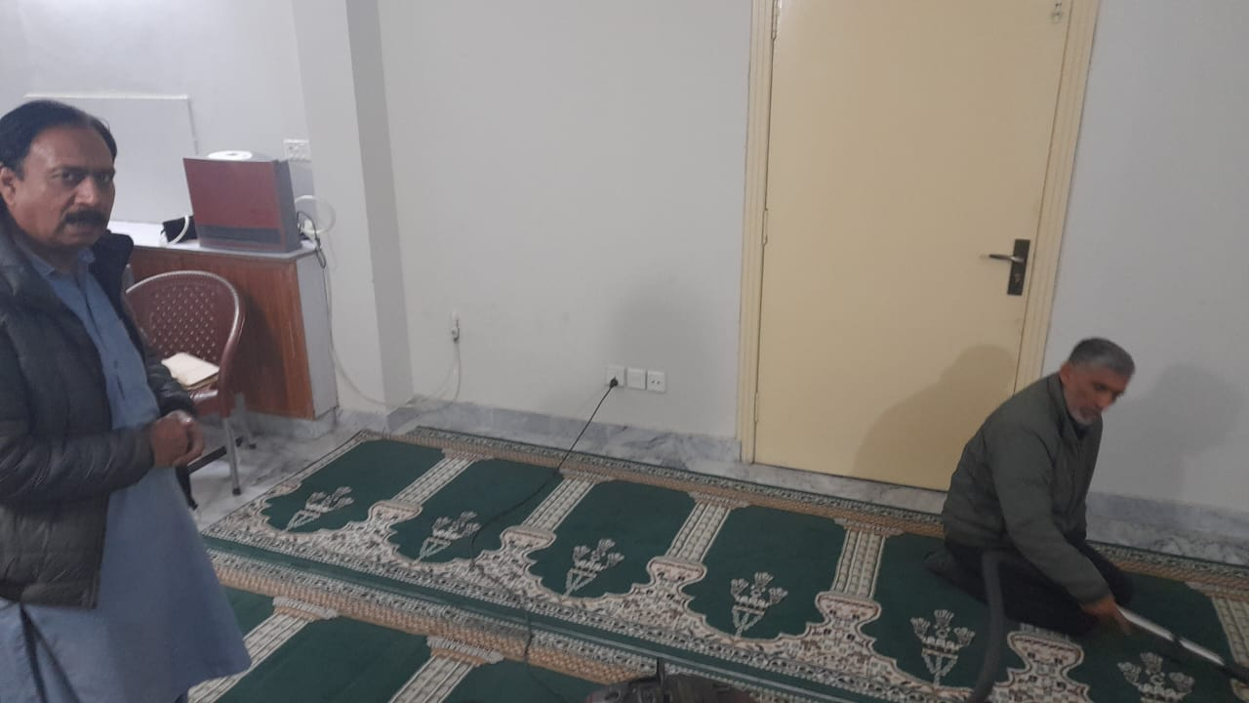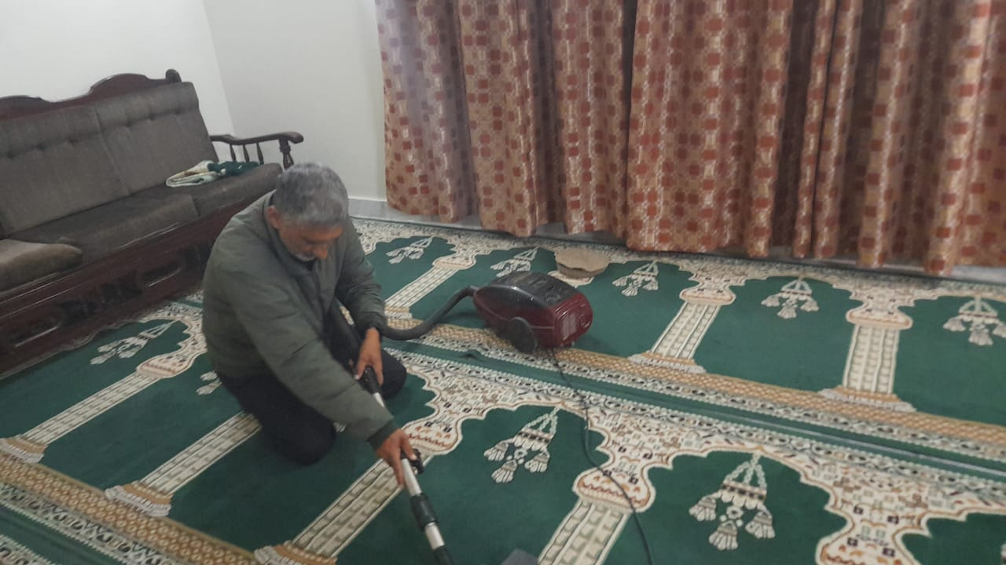
دورانِ ماہ انصار نے خدمت خلق کا فریضہ بھی احسن طریقے سے ادا کیا ہے۔ جس میں 55 مستحقین کو کھانا کھلایا، 16 مریضان کی تیمارداری کی، 27000 روپے کی مالی امداد کی، 15 کلو امداد گندم یا راشن کیا گیا اور15 نئے کپڑوں کے جوڑے مستحقین کو دیے گئے۔
شعبہ کو فال بنانے کے لئے شعبہ کی مخصوص فائل بنائی گئ ہے جس میں۔ ہدایات مرکز رپورٹ فارم اور دیگر شعبہ کے ہوالے سے کاغذ لگائے گئے ہیں۔

اللہ تعالیٰ ہمیں احسن رنگ میں خدمت دین کی توفیق عطا فرمائے (آمین)

وسلام
حبیب احمد
ذعیم مجلس سواں گارڈن
تاریخ: 22 فروری، 2024

